Тема мероприятия: Социальные сети: размышления, ответственность, выводы…
Состав учебной группы: 28, мальчиков – 12, девочек – 16, возраст – 12-13 лет.
Цель: обеспечение информационной безопасности обучающихся путем привития им навыков ответственного и безопасного поведения в современной информационно-телекоммуникационной среде.
Задачи:
Образовательная – познакомить с правилами безопасной работы в сети Интернет и степенью ответственности за нарушение этих правил.
Развивающая – развивать творческое воображение, образное мышление, речь.
Воспитательная – воспитывать дисциплинированность и чувство ответственности при работе в сети Интернет.
Форма мероприятия: практическое занятие.
Форма организации работы: групповая.
Образовательные технологии: информационно-коммуникационная, здоровьесберегающая, диалогового общения, личностно-ориентированная, технология проектной деятельности.
Материально-техническое оснащение: мультимедиапроектор, компьютер.
План мероприятия
- Организационный момент – 3 мин.
- Основная часть – 37 мин.
- Подведение итогов, рефлексия – 5 мин.
Ход мероприятия
- Организационный момент.
- Организация класса – 1 мин.
- Создание доброжелательного, творческого, рабочего настроя через выполнение упражнения «Приветствие» - 1 мин.
Цель: создание благоприятной атмосферы для работы.
Сегодня я предлагаю вам поприветствовать улыбкой, искренней, доброй, лучезарной. Повернитесь к соседу справа и подарите ему улыбку, а теперь соседу слева, а теперь тем, кто впереди вас, а теперь улыбнитесь тем, кто сзади. Ну а теперь улыбнитесь самому себе. Вы заметили, что приветствие без слов, улыбкой, позволило улучшить настроение тем, кто рядом, и самому себе. Поэтому чаще улыбайтесь друг другу, ведь это так просто...
- Мобилизующее начало. Постановка цели, задач – 1 мин.
Есть такая сеть на свете
Ею краба не поймать.
В неё входят даже дети,
Чтоб общаться иль играть.
Информацию черпают,
И чего здесь только нет!
Как же сеть ту называют?
Ну, конечно ж,
Обучающиеся: Интернет
Классный руководитель: Ребята, как вы думаете, чему будет посвящено наше мероприятие?
Ответы обучающихся: интернету, социальным сетям.
Классный руководитель: Верно. Сегодня мы с вами будем говорить о социальных сетях, правилах общения в них и мерах ответственности за нарушение этих правил.
- Основная часть
1.Данные диагностики – 1 мин.
23 ученика ответили на 3 вопроса
- Ваше любимое занятие в свободное время? (73% - социальные сети, 12% - занятия спортом, 15% - просмотр телепередач).
- Сколько времени вы проводите в социальных сетях?
Б) Провожу менее 15 минут в день – 16%
В) До 1 часа в день – 34%
Г) Более 2 часов в день – 50%.
3.Основная цель нахождения в социальной сети? (Общение; знакомство с новыми людьми; можно рассказать о себе даже то, о чем не расскажещь родителям и друзьям; провести время интересно и т.д.).

Классный руководитель:
Из данных диагностики вы видите, что достаточно много времени вы проводите в социальных сетях, основная цель вашего пребывания – это интересный и многогранный мир Интернета, который позволяет узнавать много нового, общаться с людьми на разных концах света, играть в интересные игры, делиться с другими своими увлечениями и мыслями и т.д.

2.Беседа – 5 мин.
Классный руководитель:
Скажите, пожалуйста, различно ли ваше поведение в социальной сети и в реальной жизни
Ответы обучающихся:
Иногда наше поведение различно: в реальной жизни одно, а социальных сетях – другое. Если ты общаешься с незнакомыми людьми, то можно приукрасить свою жизнь и добавить события для поддержания общения, которых вообще не было в твоей жизни. Кроме того, есть возможность изменить реальность и предстать в социальной сети, например, богатым и успешным, например, владельцем сети магазинов и обладателем новенького Лексуса. С людьми, которые тебя знают, это делать, конечно же, невозможно.
Классный руководитель:
Как легко вы заводите и прекращаете отношения в сети?
Ответы обучающихся:
В социальных сетях можно легко завести отношения, потому что они тебя ни к чему не обязывают, это не так, как в реальной жизни, если завел с кем-то отношения, то их надо поддерживать. Прекратить отношения тоже легко. Если что-то не понравилось, то можно не общаться.
Классный руководитель:
Насколько более смелыми и дерзкими могут ваши ответы людям, по сравнению с вашим общением в реальном мире?
Ответы обучающихся:
Ответы бывают и смелыми, и дерзкими, потому что общение происходит не глаза в глаза, а за монитором, поэтому можно ничего не бояться.
Классный руководитель:
Какие есть группы в социальных сетях?
Ответы обучающихся:
Вконтакте, Одноклассники, Инстаграмм, Фейсбук.
Социальный педагог:
Расскажите о плюсах и минусах общения в этих группах.
Ответы обучающихся:
+ общение с людьми из разных городов;
быстрый поиск видео, музыки, фотографий
легкий способ найти друзей по интересам
- вред здоровью: ухудшение зрения, эмоционального состояния.

3.Практическое задание – 3 мин.
Классный руководитель:
Сейчас зайдите, пожалуйста, на свои странички Вконтакте (каждый заходит на сайт, открывает свою страницу). Вы видите свою фотографию, фотографии своих близких, любимую музыку и… огромное поле для общения. Сколько у вас людей в друзьях? (ответы). Сколько из этих людей ваши друзья в жизни? (ответы). Скольких из этих людей вы не знаете вообще? (ответы). Итак, из ваших ответов становится понятно, что не все друзья по контакту являются вашими настоящими друзьями в реальной жизни, и у каждого из вас имеется большое количество людей, которых вы вообще не знаете. А вы всегда знаете, с какой целью эти люди добавились к вам в друзья? (нет, не всегда). Как вы думаете, с какими целями незнакомые люди добавляются в друзья? (хотят получить какую-то информацию, это могут быть мошенники, могут быть адептами какой-то секты или опасной группы). Задумывались ли вы о безопасности общения в сети Интернет и, в первую очередь, с незнакомыми людьми? (задумывались, нет, не задумывались). Как вы думаете, есть ли какие-то правила общения в Интернете? (конечно, должны быть). Как научиться правильно вести себя в Интернете, узнать, как не попасть в беду в Сети и использовать ее возможности с максимальной пользой и удовольствием, вам помогут простые правила этикета в социальных сетях.

4.Презентация «Правила этикета при работе с компьютерной сетью»- 3 мин.

5.Выступление агитбригады – 2 мин.
- Я хочу, чтоб Интернет
Был вам другом много лет!
Будешь знать шесть правил этих —
Смело плавай в Интернете!
- Спрашивай взрослых
Если что-то непонятно
Страшно или неприятно,
Быстро к взрослым поспеши,
Расскажи и покажи.
- Антивирусник
Не хочу попасть в беду —
Антивирус заведу!
Всем, кто ходит в Интернет,
Пригодится наш совет.
- Не спеши
Иногда тебе в сети
Вдруг встречаются вруны.
Ты мошенникам не верь,
Информацию проверь!
- Осторожно с незнакомыми
Злые люди в Интернете
Расставляют свои сети.
С незнакомыми людьми
Ты на встречу не иди!
- Будь вежлив
С грубиянами в сети
Разговор не заводи.
Ну и сам не оплошай —
Никого не обижай.
- Не рассказывай о себе
Чтобы вор к нам не пришёл,
И чужой нас не нашёл,
Телефон свой, адрес, фото
В Интернет не помещай
И другим не сообщай.

5.Беседа – 1 мин.
Классный руководитель:
А знаете ли вы, что если человек нарушает правила общения в компьютерной сети, то он несет ответственность за свои действия?
Ответы обучающихся:
Да, знаем, что есть ответственность, но не знаем какая.

6.Презентация «Административная ответственность за оскорбления в социальных сетях» - 3 мин.

7. Практическое задание – 5 мин.
Классный руководитель:
В сети Интернет создана группа обучающихся нашей школы. Давайте зайдем в эту группу, посмотрим, сколько человек в нее входит, какие вопросы обсуждаются, как они обсуждаются, все ли соблюдают правила сетевого этикета.

8.Работа в группах – 14 мин.
Сейчас вам предстоит работа в группах. Ваша задача разработать и защитить проекты «Группа нашего класса в сети Интернет». Напоминаю правила работы в группах.
1. То, что происходит в группе, не должно негативно влиять на взаимоотношения.
2. Нельзя унижать и оскорблять.
3. Нельзя употреблять нецензурные выражения.
4. Необходимо обращаться друг к другу только по имени.
5. Говорить по одному, при желании высказаться, необходимо поднять руку.
6. Указания лидера группы не обсуждаются.

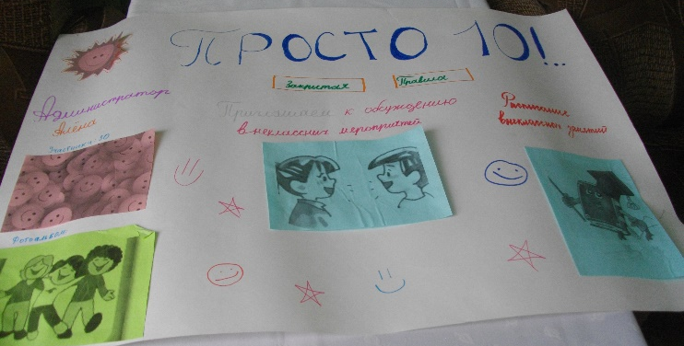
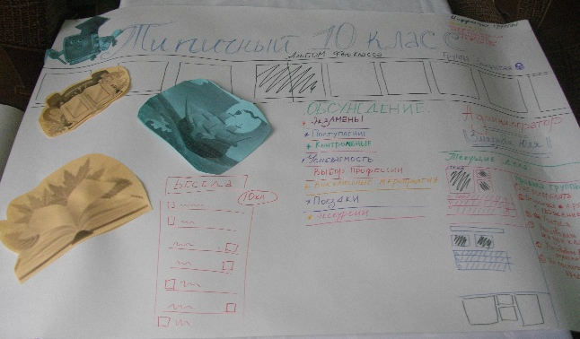

- Рефлексия, подведение итогов – 5 мин.
Письмо к себе

На мероприятии я зафиксировал(-ла) определенные трудности в своем общении в сети Интернет____________________________________________________________________________

Поэтому в ближайшее время я хочу изменить в своем общении в сети Интернет____________________________________________________________________________
____________________________________________________________________________________

Я ставлю для себя следующие задачи________________________________________________
___________________________________________________________________________________________

Я могу выполнить эти задачи в течение______________________________________________

Для решения этих задач я планирую сделать следующее________________________________
____________________________________________________________________________________
Для этого мне необходимо_________________________________________________________
____________________________________________________________________________________
Думаю, что результаты будут следующими:__________________________________________
____________________________________________________________________________________
Желаю себе успехов!!!

Письмо организаторам мероприятия

Я участвовал (-а) в мероприятии по теме«Социальные сети: размышления, ответсвенность, выводы…»
Хочу поделиться с вами открытиями, которые я сделал (-а) на мероприятии:
1. __________________________________________________________________________
2.___________________________________________________________________________
3.___________________________________________________________________________

А эта информация, полученная на мероприятии, была мало полезной для меня:
1.__________________________________________________________________________
2.___________________________________________________________________________
3.___________________________________________________________________________
У меня есть для вас предложения на будущее:
1.___________________________________________________________________________
2.___________________________________________________________________________
3.___________________________________________________________________________

Классный руководитель:
Итак, сегодня мы с вами познакомились с правилами безопасной работы в сети Интернет и степенью ответственности за нарушение этих правил, поработали в группах, разработали проекты «Группа нашего класса в сети Интернет», которые вы можете реализовать, создав группу своего класса в Интернете. Предлагаю закончить мероприятие игрой «Аплодисменты по кругу».
Цель: снять напряжение и усталость, поблагодарить всех участников за работу.
Все участники сидят в кругу. Ведущий начинает хлопать в ладоши и смотрит на кого-то из участников. Они начинают хлопать вдвоем. Участник, на которого посмотрел ведущий, смотрит на другого участника, включая его в игру. Таким образом, начинают хлопать все участники.
Всем спасибо за участие в мероприятии. Желаю вам позитивного и безопасного общения в реальной и виртуальной жизни.

